Муниципальное общеобразовательное учреждение
Средняя общеобразовательная школа «Лидер»

Проектная работа:
«Чёрные дыры»

Выполнили:
Коршунова Ева,
учащаяся 9 класса,
МОУ СОШ «Лидер»

п. Гидроузел, 2022 год
СОДЕРЖАНИЕ

Введение 3
1 Образование и структура чёрных дыр 4
2 Влияние чёрной дыры на Землю 9
Заключение 12
Список использованных источников 13

ВВЕДЕНИЕ
Чёрные дыры – это песочница для физиков. Черные дыры (ЧД) – это и не тела, и не излучение. Они представляют собой сгустки гравитации. Изучение природы черных дыр позволяет существенно расширить наше знание о фундаментальных свойствах пространства и времени. В них можно наблюдать и проверять самые ненормальные и фундаментальные концепции (концепция - определённый способ понимания, трактовки каких-либо явлений) физики. Но пока не существует способа изучать чёрные дыры напрямую; эти объекты не испускают излучения, такого, как видимый свет или рентген, которое бы могли уловить телескопы. К счастью, физики придумали, как можно сымитировать условия, существующие в чёрных дырах, в лаборатории – и, создавая аналоги ЧД, они начинают раскручивать самые удивительные загадки физики. Большинство людей смутно или неправильно представляют себе, что такое чёрные дыры. Между тем, это настолько глобальные и мощные объекты Вселенной, по сравнению с которыми наша Планета и вся наша жизнь - ничто. [4] Тема черных дыр является одной из актуальнейших тем современной астрономии, астрофизики и космологии, так как эти объекты помогают лучше понять устройство нашей Вселенной, с момента большого взрыва по настоящий день, а также позволят понять, что будет с нашей Вселенной.
Цель работы: изучение космического объекта
Для достижения поставленной цели были выдвинуты следующие задачи:
1. Изучить источники информации по данной теме
2. Ознакомиться с природой чёрных дыр
3. Изучить влияние чёрной дыры на Землю

1 ОБРАЗОВАНИЕ И СТРУКТУРА ЧЁРНЫХ ДЫР
Черная дыра- эта брешь в пространстве и времени, с настолько сильной гравитацией, что она притягивает даже квант света.
Грань черной дыры называется (в соответствии с рисунком 1) горизонтом событий, а ее характерный размер гравитационный радиус.
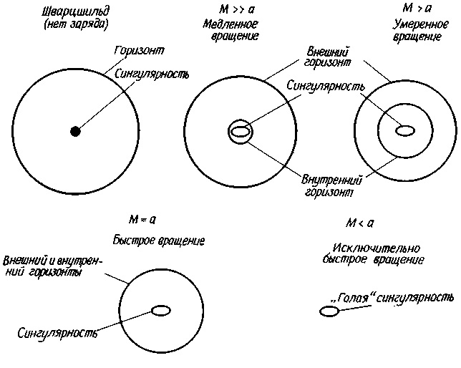
Рисунок 1 – Строение чёрной дыры
Что же такое гравитация по своей сути, есть какое-то тело, и чем больше и массивнее эта тело, тем сильнее эта тело пространство время искривляет, и чем сильнее искривление, тем сильнее гравитация. [2] У черной дыры гравитация на столько большая, что сопротивляется не имеет смысла. Отсюда следует вывод что, черная дыра очень массивный объект. Вокруг черной дыры можно выделять область под названием горизонт событий, можно сказать такая очка невозврата. Чем ближе приближаться к дыре, тем сильнее гравитация и как только пересечь горизонт событий, то будет то место от которого невозможно оторваться. Любое тело, попавшее в горизонт событий, уже никогда не выберется обратно. За пределами горизонта, события происходят и не происходят одновременно.
Если вы будите смотреть на черную дыру, то она будет казаться вам черной (в соответствии с рисунком 2), так как даже фотон света не может пройти через неё.
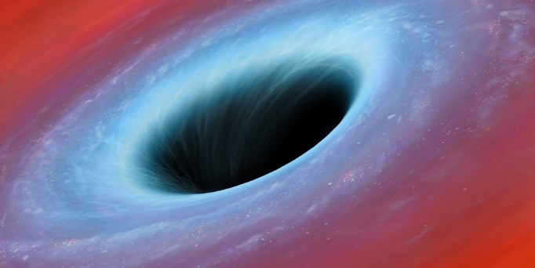

Рисунок 2 – Чёрная дыра

В принципе массивных тел много и все они могут свою массу набирать, но, чтобы стать черной дырой надо набрать колоссальную массу, становятся как правильно черными дырами звезды. Под действием своей гравитации, черная дыра пытается сжаться, но этому препятствуют термоядерные реакции внутри самой звезды, и тут есть два расклада, к тому моменту как звезда исчерпает своё топливо для процесса, звезда либо остынет, и ее гравитационная сила спадет, либо, если эта очень массивная звезда, она будет сжиматься под воздействием своей собственной гравитацией не успев остынуть, её масса меньше не будет, но её радиус будет уменьшаться, то есть её плотность будет увеличиваться. [3] Сжиматься можно до бесконечности, и чем больше тело будет сжиматься, тем больше будет плотность, но чем плотнее будет тело, тем сильнее гравитация будет в близи него. У каждого тела есть промежуточный предел, который называется гравитационный радиус. Если радиус объекта станет меньше чем его гравитационный радиус, то объект превратится в черную дыру. Зависит гравитационный радиус от массы, у земли эта чуть меньше 1 сантиметра. Звезда будет все сжиматься и сжиматься, и по идее она может сжаться до точки с бесконечной плотностью, такая точка называется сингулярностью. По-научному определение черной дыры звучит так- тело меньшее своего гравитационного радиуса, называется черной дырой.
По современным представлениям, есть четыре сценария образования чёрной дыры:
- Гравитационный коллапс (катастрофическое сжатие) достаточно массивной звезды на конечном этапе её эволюции.
- Коллапс центральной части галактики или пра-галактического газа. Современные представления помещают огромную ($>1000M_{⊙}$) чёрную дыру в центр многих, если не всех, спиральных и эллиптических галактик. Например в центре нашей Галактики находится чёрная дыра Стрелец A* массой $4,31×{10}^{6}M_{⊙}$, вокруг которой вращается меньшая чёрная дыра.
- Формирование чёрных дыр в момент Большого Взрыва в результате флуктуаций гравитационного поля и/или материи. Такие чёрные дыры называются первичными.
- Возникновение чёрных дыр в ядерных реакциях высоких энергий — квантовые чёрные дыры. [1]
Сверхмасси́вная чёрная дыра́ — это чёрная дыра с массой около 105—1010 масс Солнца. Сверхмассивные чёрные дыры были обнаружены в центре многих галактик, включая Млечный Путь.
Сверхмассивные чёрные дыры имеют специфические свойства, отличающие их от меньших чёрных дыр:
- Парадоксально, но средняя плотность сверхмассивной чёрной дыры может быть очень мала (даже меньше плотности воздуха).
- Приливные силы около горизонта событий значительно слабее. Из-за того, что центральная сингулярность расположена настолько далеко от горизонта, гипотетический космонавт, путешествующий к центру чёрной дыры, не почувствует действия экстремальных приливных сил до тех пор, пока не погрузится в неё очень глубоко. [2]
Общепринятой теории образования черных дыр подобной массы еще нет. Существует несколько гипотез, наиболее очевидной из которых является гипотеза, описывающая постепенное наращивание массы при аккреции (Аккреция (в соответствии с рисунком 3) – самый мощный источник энергии в мире из тех, что могут давать большой выход энергии) вещества чёрной дыры звёздной массы.
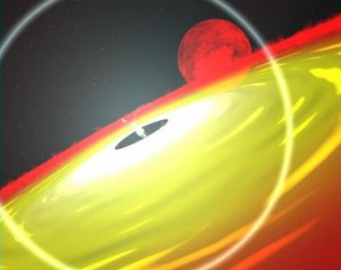

Рисунок 3 - Аккреция
Другая гипотеза предполагает, что сверхмассивные чёрные дыры образуются при коллапсе (Гравитацио́нный колла́пс — катастрофически быстрое сжатие массивных тел под действием гравитационных сил) больших газовых облаков и их превращении в релятивистскую звезду массой в несколько сотен тысяч масс Солнца или больше. Такая звезда быстро становится нестабильной к радиальным возмущениям в связи с процессами образования электронно-позитронных пар, происходящими в её ядре, и может сколлапсировать сразу в чёрную дыру. При этом коллапс идёт, минуя стадию сверхновой, при которой взрыв выбросил бы большую часть массы, что не позволило бы образоваться сверхмассивной чёрной дыре. [4] Еще одна модель предполагает, что подобные чёрные дыры могли образоваться при коллапсе плотных звёздных кластеров, когда отрицательная теплоемкость системы приводит дисперсию скорости в ядре к релятивистским значениям. Наконец, первичные чёрные дыры могли образоваться из начальных возмущений сразу после Большого взрыва. Трудность образования сверхмассивной чёрной дыры заключается в том, что достаточное для этого количество вещества должно быть сконцентрировано в относительно небольшом объёме. Для этого у материи должен быть очень малый начальный угловой момент — то есть медленное вращение. Обычно скорость процесса аккреции на чёрную дыру лимитируется именно угловым моментом падающей материи, который должен быть в основном передан обратно наружу, что ограничивает скорость роста массы чёрной дыры.

2 ВЛИЯНИЕ ЧЁРНОЙ ДЫРЫ НА ЗЕМЛЮ
Но если крошечные черные дыры все-таки существуют вокруг нас, то как часто они двигаются и как это может повлиять на нас? Черные дыры с массой астероида, если они полностью состоят из темной материи, могут проходить сквозь Землю один раз в 1000 лет или около того, и при этом их очень трудно обнаружить. Но если бы одна из них прошла возле Земли, ученые бы, наверняка, ее почувствовали. Хотя некоторые специалисты скептически настроены относительно того, что черные дыры с весом астероида могут быть опасными, и их можно почувствовать. Но что, если бы очень тяжелая черная дыра, вес которой равняется Луне, прошла бы недалеко от орбиты нашей планеты? Конечно же, ученые заметили бы, если бы такая черная дыра прошла вблизи Земли, так как она повлияла бы на орбиты всех наших спутников. К примеру, это могло бы испортить гравитационное поле Земли. Черная дыра своеобразный космический пылесос, который всасывает все что попадает в пределы горизонта событий. [3] Но что же дальше после того как тело пройдет горизонт событий? Давайте рассмотрим все подробно. Как же поступит черная дыра с нашей планетой? Как известно черная дыра не видима и увидеть мы её не сможем, или только по тускло мерцающем горизонту события. При приближение черной дыры к нашей планете она начнет вытягиваться в длину и будет похожа на яйцо. Магнитное поле сразу исчезнет и нас всех убьет солнечный ветер и радиация. Но что же с планетой? А планета все больше и больше будет растягивается в длину, располагаясь по горизонту событий. После она начнет засасывается в дыру где её встречает сингулярность. Она полностью расщепляет нашу планету и всех, кто на ней есть, превращая всех нас в элементарные частицы. Есть теория что все что поглощает черная дыра превращается в её топливо. После нашей планеты не будет, черная дыра примется за другие планеты как: Меркурий, Марс и Солнце. С Солнцем черная дыра будет долго возится, из-за большей массы и размера. Но, есть и другая теория. Вот наша планета уже встречается с сингулярности, но тут её перебрасывает в другую вселенную, и мы уже по другую сторону черной дыры, так называемой "Белой дыры". Тут уже надо переписывать весь сюжет смерти всех людей на планете. Но точно одно, что после такого космического аттракциона мы точно не вернемся живыми. Хорошая новость - в том, что Земля может испытывать влияние черных дыр каждые 100 миллионов лет или около того, когда они будут проходить между ее орбитой и Солнцем. Но такое событие абсурдно и маловероятно, хотя оно, несомненно, вызвало бы хаос. [1]
Черные дыры с массой астероида, если они полностью состоят из темной материи, могут проходить сквозь Землю один раз в 1000 лет или около того, и при этом их очень трудно обнаружить. (в соответствии с рисунком 4)
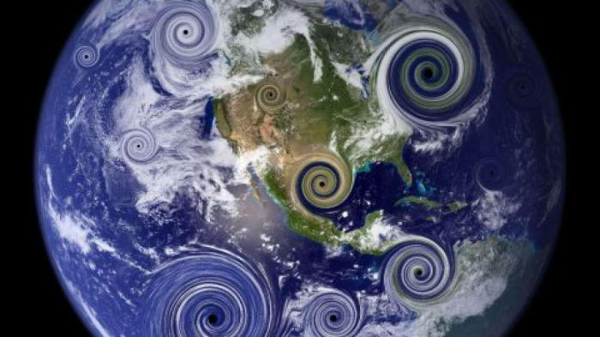
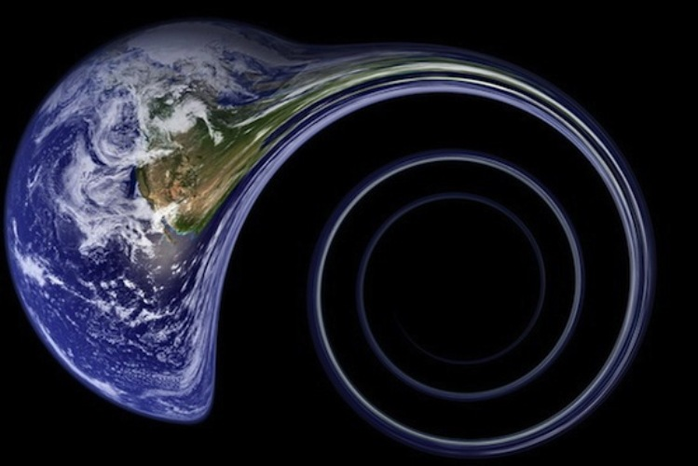

Рисунок 4 – Наша планета рядом с чёрной дырой
Но если бы одна из них прошла возле Земли, ученые бы, наверняка, ее почувствовали. Хотя некоторые специалисты скептически настроены относительно того, что черные дыры с весом астероида могут быть опасными, и их можно почувствовать. Примерно так будет выглядеть наша Земля, если сверхмассивная черная дыра будет рядом с нашей планетой. Но эта только сверхмассивная, что если через нашу планету пройдет микро черная дыра (это та дыра у которой масса меньше планеты), как и было сказано выше если черная дыра с размером астероида, то мы почувствуем её, но если черная дыра будет маленькая, то мы почувствуем только сейсмические изменения, это землетрясения магнитудой 4. Так же может через нашу планету пройти черные дыры под названием «малышки», эти черные дыры проходят сквозь Землю раз в 100 тысяч лет, обычно это сопровождается звуковой волной и образование особого радиоактивного следа в толще планеты. [4]

ЗАКЛЮЧЕНИЕ
Цель данной работы - изучение космического объекта. В процессе работы я изучил источники информации по данной теме, ознакомиться с природой чёрных дыр, изучить влияние чёрной дыры на Землю. Чёрные дыры являются совершенно необычными по своим свойствам объектами. Несмотря на весь прогресс, достигнутый в их изучении, природа пространства и времени чёрных дыр в большой мере остаётся загадочной. Некоторые аспекты этой проблемы всё ещё выглядят как научные забавы, интересные только для специалистов. В дальнейшем я планирую изучить влияние чёрной дыры на течение времени.

СПИСОК ИСПОЛЬЗОВАННЫХ ИСТОЧНИКОВ

- Дымникова, И.Г. Чёрные дыры [Электронный ресурс] Энциклопедия науки и техники: [сайт] / И.Г. Дымников. - 2013. - Режим доступа: http://femto.com.ua/articles/part_2/4552.html (25.03.2017)
- Карпенков, С.Х. Концепции современного естествознания [Текст] / С.Х. Карпенков. - М.: Высш. Школа, 2003. - 152 с.
- Оболенская, Ю. Что внутри черной дыры? [Электронный ресурс]: Черные дыры: [сайт] / Ю. Оболенская. - 2015. - Режим доступа:
http://fb.ru/article/176715/chernaya-dyira-chto-vnutri-chernoy-dyiryi
- Письменна, А. Миниатюрные черные дыры сталкиваются с Землей каждые 1000 лет [Электронный ресурс] База авторских статей: [сайт]/ А. Письменна. – 2017. – Режим доступа: http://fb.ru/ (10.03.2017)

